
FÖRENINGSHANDBOK
2026/2027

Innehåll

Willands Kristianstad IBK 3
FÖRENINGSUPPGIFTER 4
Kontaktpersoner lagen 6
VÅR DRIVKRAFT & VISION 6
VÄRDEORD 7
VÅR VÄRDEGRUND & VÅRA MÅL 8
FÖRENINGSPOLICY………………………………………………………………………………………………………………..9
FÖRENINGSORGANISATION…………………………………………………………………………………………………………..10
UPPFÖRANDEKOD 11
FÖRVÄNTNINGAR 13
EKONOMI 16
LEDARINFORMATION 18
Praktisk information 18
o Träning 18
o Match 18
o Poolspel 18
o Material 19
o Klubblokal 19

Så startade det…
Klubben grundades av Marcus Malmsten 1995. Tanken på en innebandyklubb i Fjälkinge väcktes en kväll efter det att Marcus träffat några killar i Fjälkinge som ville spela innebandy, precis som Marcus. Eftersom Fjälkinge är en liten by där det inte finns så mycket att göra för de unga, men med en jättefin gymnastiksal vid skolan, bestämde Marcus sig snart. Efter mycket arbete, många telefonsamtal och sena kvällar för Marcus och hans far Paul, började klubben ta form. Man började träna en gång i veckan, och snart gick fler och fler spelare med. 2014 slog Willands IBK sig samman med Kristianstad IBS och bildade därmed Willands Kristianstad IBK.

Willands Kristianstad IBK ska vara det självklara valet för de spelare som vill ha roligt och utveckla sin innebandy samt ha möjlighet att spela i högre division.

Snabbfakta
- Klubben grundades 1995 som Fjälkinge Innebandyklubb med pojkar födda 1982 som grund.
- Antal medlemmar: ca 220
- Hemmaarena: Nosaby Sporthall
- Klubblokal: Fjälkinge Kommunalhus, där vi har styrelse/ledarmöten, spelarträffar, utbildningar och föreläsningar
- Ett herrlag spelar i distriktsserie div 5 Skåne och ett herrlag spelar distriktsserie div 3 Skåne
- Ett damlag spelar i distriktsserie div 3 Skåne
- Åtta barn- och ungdomsgrupper

Föreningen drivs helt ideellt, med målsättningen att alla hjälps åt enligt devisen ”fler gör mindre”.

FÖRENINGSUPPGIFTER

Adress:
Willands IBK
c/o Carina Olsson
Amerikavägen 56
291 67 FJÄLKINGE

Klubblokal:
Fjälkinge gamla kommunalhus
Folketshusvägen 3, 2:a vån, Fjälkinge

Mailadress:
info@willands-ibk.se

Hemsida:
www.willands-ibk.se

Bankgironr:
5694-0174

Swish:
123 5288790

Organisationsnummer:
802433-7365

Föreningsnummer Riksidrottsförbundet:
31912

Styrelse:
Ordförande: Cina Olsson
Tel 0723-702049
Mail ordf@willands-ibk.se

Sekreterare: Emma Svensson
Tel 0706-703066

Kassör: Cecilia Svensson
Mail kassor@willands-ibk.se

Ledamot: Tobias Norén/Sara Wessberg/Cherie Gotthardsson/Hannah Nilsson/Magnus Stenström

Materialansvarig/nycklar & taggar:
Christian Persson, tel. 0706-486487
Mail material@willands-ibk.se

Hallbokningar:
Cina Olsson, tel. 0723-702049

Marknadsansvarig:
Magnus Stenström
Mail Marknadsgruppen@willands-ibk.se

Kioskansvariga:
Sara Wessberg tel 0732-094232

Pantamera:
Peter Söräng, tel. 0708-701464

Ungdomsansvarig:
Cherie Gotthardsson, tel

Kontaktpersoner lagen:

Lag | Kontakt | Tel.nr
Herrar div 5 | Magnus Stenström | 070-8858960
Herrar div 3 | Jimmy Malmgren | 0702-392447
Damer div 3 | Joakim Nilsson | 0735-009947
F 10/13 | Cina Olsson | 0723-702049
HJ 18 | Christian Persson | 0706-486487
P 11/13 | Johan Pettersson | 0733-663099
F 15/16 | Linus Nilsson | 070-8675295
P 14/15 | Robert Enkel Larsson | 0733-422982
P 16/17 | Dennis Tran | 070-8356851
PF 18/19 | Rickard Bodén | 0735-299080
PF 20/21 | André Svensson | 0760-002396
Pytte | Albin Kromnow | 0733-708120

VÅR DRIVKRAFT & VISION

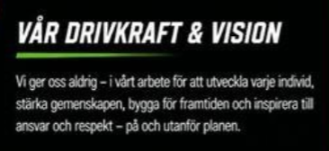

VÄRDEORD
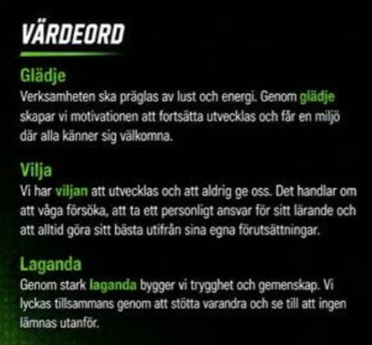

VÅR VÄRDEGRUND & VÅRA MÅL

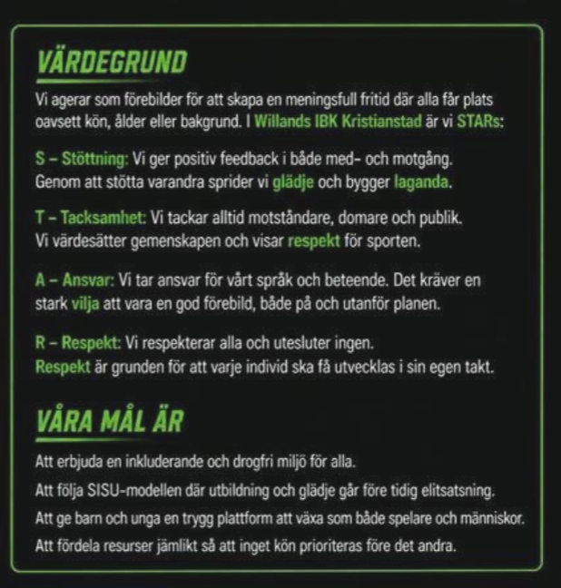

FÖRENINGSPOLICY

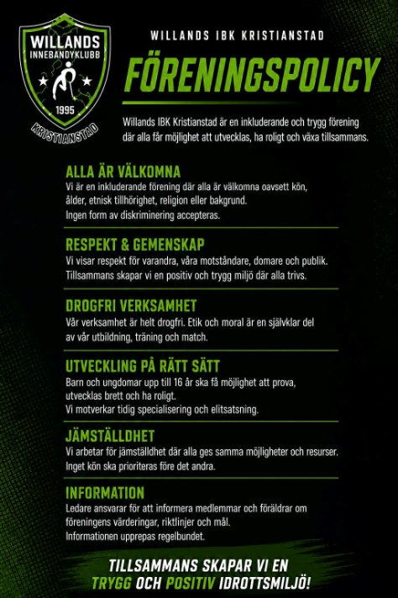

FÖRENINGSORGANISATION

Årsmötet

Styrelse

Ungdom

Senior

Årsmötet:
Det högst beslutande organet. Genomförs senast den siste juni varje år. Samtliga medlemmar över 18 år har rösträtt på årsmötet. Förslag från medlemmar ska ha inkommit till styrelsen senast fyra veckor före årsmötet.

Styrelsen:
Består av 4-10 ledamöter utöver ordförande, som utsetts på årsmötet. Styrelsen bör bestå av kvinnor och män, och önskvärt är att ledamöterna har någon anknytning till såväl ungdoms- som seniorlagen. Styrelsen ansvarar för föreningens verksamhet, egendom och förvaltning av föreningens medel. Sammanträde sker minst en gång i månaden enligt årshjulet. Styrelsen ansvarar för och upprättar tränaravtal.

Trafiksäkerhetspolicy
Då föreningens verksamhet innebär omfattande transporter - i grupp eller enskilt - av barn, ungdomar och vuxna, är det viktigt att dessa görs på ett så trafiksäkert och riskfritt sätt som möjligt.

Policyn innebär att Willands Kristianstad IBK, vid bussresor endast anlitar bussföretag som uttalar sig att följa gällande trafiklagstiftning och har dokumenterat kvalificerade förare med minst tre års yrkesmässig erfarenhet.

Vid resor där privatbilar används skall förare och passagerare följa aktuella trafikbestämmelser. Bilförare som har passagerare bör ha minst 3 års erfarenhet av bilkörning. Förare av minibussar med passagerare bör ha minst 5 års erfarenhet av regelbunden bilkörning, samt erfarenhet av körning med minibuss.

UPPFÖRANDEKOD

Vid träningar, matcher och andra arrangemang som Willands Kristianstad IBK anordnar representerar man föreningen och ska även följa föreningens riktlinjer för hur vi uppträder mot varandra, motståndarlag samt matchfunktionärer. Föreningens viktigaste uppgift är att erbjuda barn och ungdomar ett sunt idrottsalternativ som är öppen och till för alla som vill vara med.

Vi som är spelare, ledare och föräldrar i Willands Kristianstad IBK följer nedanstående förhållningsregler:

Spelare
• Vi mobbar eller utesluter ALDRIG någon inom gruppen.
• Vi stöttar ALLA medspelare i med och motgång.
• Vi hånar ALDRIG motspelare eller domare.
• Vi respekterar domaren och dennes beslut.
• Vi tackar ALLTID motståndare och domare efter match.
• Vi använder vårdat språk.
• Vi respekterar och lyssnar på ledarnas beslut.
• Vi tar ansvar för vårt beteende och ber om ursäkt vid regelöverträdelser.

Ledare
• Vi toppar ALDRIG laget upp tom 15 års ålder.
• Vi respekterar domaren och dennes beslut. Vi skäller ALDRIG på domaren.
• Vi hånar ALDRIG motståndare eller domare.
• Vi ger positiv feedback till ALLA våra spelare.
• Vi använder vårdat språk.
• Vi hälsar på domare och motståndare innan match samt tackar för god match efteråt.
• Vi tar ansvar för vårt och spelarnas beteende och ber om ursäkt vid regelöverträdelser.
• Vi lägger fokus på prestation och glädje för idrotten och inte matchresultat eller tabelläge.
• Vi låter våra spelare vara delaktiga i hur verksamheten ska bedrivas.
• Vi säger ifrån om någon inom laget beter sig illa mot medspelare/motspelare/domare/publik.
• Vi tar avstånd från alkohol och droger i samband med vår idrott.

Förälder/åskådare
• Vi hejar på alla i laget.
• Vi stöttar våra barn i med och motgång.
• Vi ger positiv feedback.
• Vi respekterar domaren och dennes beslut.
• Vi hånar ALDRIG barn i motståndarlaget eller domare.

• Vi använder vårdat språk.
• Vi ger inte instruktioner vid träningar och matcher, det överlåts till ledarna.
• Vi lägger fokus på prestation och glädje för idrotten och inte matchresultat eller tabelläge.
• Vi tar ansvar för vårt beteende och ber om ursäkt vid olämpligt uppförande.
• Vi säger ifrån om någon annan på läktaren beter sig illa mot medspelare/motspelare/domare/publik.
• Vi tar avstånd från alkohol och droger i samband med vår idrott.

FÖRVÄNTNINGAR

Styrelseledamöter
Som styrelseledamot i Willands Kristianstad IBK leder och utvecklar du föreningen. Du arbetar ideellt och förväntas
- ha hög närvaro vid styrelsemöten
- svara på kallelser
- vara fokuserad på möten och ta ansvar för att tiden hålls
- bidra med punkter till dagordningen
- genomföra de arbetsuppgifter som ålagts dig i tid
- arbeta mellan mötena så att mötena kan bli beslutande
- sköta klubblokalen
- planera och hålla ledarträffar
- följa och uppdatera stadgarna vid behov
- anordna och hålla årsmöte
- närvara vid Skånes innebandyförbunds årsmöte och föreningsträffar
- anordna och närvara vid föreningsevenemang
- genomföra budgetarbete och lägga förslag till nästa säsongs budget
- upprätta avtal med ledare
- utse materialansvarig
- utse ansvarig för inköp i kioskverksamheten
- sköta hallbokningar
- sköta kontakter med kommunens företrädare
- planera för C4-lägret
- ansvara för reklamkontakter som åligger styrelsen
- betala licenser och hantera övergångar
- uppdatera hemsida, Ibis, SportAdmin, Idrottonline
- söka bidrag
- göra utskick med information vid behov
- distribuera handlingar
- rekrytera nya ledare
- betala domaravgifter, milersättning och arvode till ledare mm

Ledare
Som ledare i Willands Kristianstad IBK förväntas du
- lämna polisregisterutdrag och skriva avtal
- vara en positiv förebild både på och utanför planen
- leda laget på ett positivt och engagerat sätt
- följa föreningens uppförandekod och policy
- ha representationskläder på dig i samband med match
- se till att du har en ledarutbildning
- svara på kallelser
- hålla dig informerad om det som händer i föreningen
- ha koll på och utföra arbetsuppgifterna i årshjulet
- vara uppdaterad med gällande seriedirektiv
- kalla till och genomföra föräldramöte, minst en gång per termin
- kalla till träningar och matcher
- föra närvaron och se till så att uppgifterna stämmer i SportAdmin
- rapportera matchresultat i Ibis/lägga in laget i Ibis/hålla kontaktuppgifter till laget uppdaterade i Ibis
- uppdatera uppgifter på lagets sida på hemsidan
- utse lagföräldrar
- ha budgetansvar tillsammans med utsedda lagföräldrar
- se till att lagets lagkassa finns på föreningens lagkonto och inte på privat konto
- ansöka om enskilda dispenser
- vara en länk mellan laget och styrelsen
- sköta förråd och inventarier som tillhör föreningen på att ansvarsfullt sätt, tvätta västar etc vid behov, samt se till att kommunens anläggning lämnas i gott skick
- vara i god tid till match och träning
- hälsa motståndarlag och domare välkomna i samband med match

Spelare
Som ny spelare i Willands Kristianstad IBK har du möjlighet att provträna tre gånger innan du behöver bestämma dig för om du vill fortsätta spela och erlägga avgift. Börjar du träna efter nyår, betalar du halv avgift. Med licensen följer försäkring via Skånes innebandyförbund. Som spelare förväntas du:
- komma i tid till träningar och matcher
- använda skyddsglasögon enligt Skånesinnebandyförbunds bestämmelser upp till 16år
- ha med dig vattenflaska, träningskläder, inneskor, och skyddsglasögon till träning och match
- komma utvilad och mätt till träning och match
- svara på kallelser
- meddela i god tid när du får förhinder till träningar/matcher/evenemang
- alltid göra ditt bästa
- ha en god träningsnärvaro
- vara rädd om det matchställ du får låna av föreningen
- respektera ledare, spelare och material
- respektera domarens beslut
- vara sargvakt vid seniorlagens matcher enligt schema
- delta i lagaktiviteter/föreningsaktiviteter
- följa ditt eventuella avtal

Föräldrar
I en ideell förening är det viktigt att alla hjälps åt. Föräldrar förväntas se till att:
- Barnet kommer i tid till träning och match, och inte kommer hungriga
- Barnet har den utrustning som krävs; skyddsglasögon, inneskor, träningskläder, innebandyklubba, vattenflaska. Matchkläder köper föreningen in och lånar ut (strumpor, shorts, tröja). För målvakt köper föreningen in och lånar ut matchtröja/ matchbyxa-set, godkänd hjälm, magplatta och godkända knäskydd. Övrig utrustning/egna önskemål står förälder för.
- Hjälpa till att få in lagets och föreningens budget, vilket kan göras genom ex. försäljning av lotter, kakor, samla pant etc. Laget bestämmer tillsammans hur lagens budget ska lösas.
- Se till så att medlemsavgiften betalas i tid. Inte förrän medlemsavgiften är betald, löses licens för spelaren som då blir tillgänglig för matchspel.
- Ställa upp på att sköta kiosk/entre/sargvakt vid seniorlagens matcher enligt schema.
- Bemanna kiosk och sekretariat vid lagets egna hemmamatcher enligt schema.
- Ta del av information och svara på kallelser.

Lagföräldrar
- Vara kontaktpersoner i samband med försäljning för föreningen.
- Ordna aktiviteter för sammanhållningen mellan barnen.
- Vara en kontaktväg mellan föräldrar och ledare.
- se till att lagets lagkassa finns på föreningens lagkonto och inte på privat konto
- Närvara på ev. lagförälderträffar

EKONOMI

Willands Kristianstad IBK bygger sin verksamhet på ideellt arbete. I samband med budgetarbetet läggs en plan för hur föreningen ska få sin ekonomi att gå ihop. De stora intäktsposterna i vår förening är bidrag, medlemsavgifter och sponsring. För att alla lag ska känna sig delaktiga i föreningens ekonomi, har föreningen valt att lägga upp budgeten så att varje lag ska bära sina egna kostnader. Det innebär att budgeten förändras från år till år, och att lagbudgeten kan vara olika för olika lag. Målet är att föreningen ska ha en budget i balans och att ramarna för budgeten skall vara transparent. 75% av lagbudgeten ska vara insatt på föreningens konto senast den 15/12 varje år, resterande 25% ska vara insatt senast den 1/4 varje år. Om laget vill delta i cup eller göra några aktiviteter tillsammans, får laget arbeta ihop till finansiering av de kostnaderna, utöver sin lagbudget.

För att bokföringsmässigt klara av alla transaktioner mellan lag och förening har varje lag en s.k. lagkassa i föreningens bokföring och ett eget lagkonto på banken. Denna lagkassa är en balanspost i föreningens balansräkning, dvs reserverade pengar för respektive lag. Andra kassor eller konton som har med laget att göra får inte förekomma. Observera att en lagkassa är intjänad i föreningens namn och tillhör därför föreningen och inte de enskilda spelarna. Däremot äger inte föreningen rätt att lägga beslag på dessa pengar för annat ändamål under pågående budgetår. Detta förutsätter att alla lag sköter sin del av ansvaret för den gemensamma föreningsbudgeten. Om ett ungdomslag arbetar ihop pengar för att bekosta en större utgift för laget, ex en cup, kan laget skriftligen via kassor@willands-ibk.se begära att få de pengarna utbetalda till det konto de önskar.

Detta går medlemsavgiften till:

Detta får man för sin medlemsavgift:

LEDARINFORMATION

iBIS: Ansök om ett iBIS-konto på www.innebandy.se/ibis

SportAdmin: Nya ledare anmäler sig på Willands hemsida, som ny medlem. Anmälan hanteras därefter av föreningsadministratörer, och därefter skickas inloggningsuppgifter till angiven mailadress.

Medlemsavgifterna hittar ni på vår hemsida under dokument.

Seriedirektiv mm finns att hitta via www.innebandy.se/skane

Praktisk information

  - Träning: Ledare först på plats
Dela ut välkomstbrev till nya föräldrar/spelare
Kolla igenom omklädningsrum och hall efter träning så det ser ok ut
Samla in alla bollar som använts under träning
Tvätta västar regelbundet
Kolla att hallen är låst när du är sist för dagen

  - Match: Ledare först på plats
Samling minst en timme innan match
Bygg sarg, ansvara för kiosk och sekretariat (kioskinstruktioner finns på plats, i kioskrummet i Nosaby) Nyckel till kioskrummet ligger i kassaskåpet i förrådet i Nosaby. Följ seriedirektiven för respektive serie.
Se till att hallen är fin efter matchen, ledare lämnar sist. Glöm inte kolla toaletterna i entrén, samt omklädningsrummen. Sopa efter publiken.

  - Poolspel: Se ovan under ”match”
Se även dokument på hemsidan för närmre info

  - Material: Finns att tillgå i respektive hall, saknas något,
ta kontakt med materialansvarig.
Handskas varligt med föreningens material, håll städat och snyggt i förrådet, allt på rätt plats

  - Klubblokal: Bokas genom styrelsen. Lagen och aktiva runt
lagen, får kostnadsfritt använda klubblokalen till sådant som har med idrotten och laget att göra. Övernattning i lokalen är inte tillåten pga brandsäkerhetsskäl. Alkoholförtäring, rökning och husdjur får inte förekomma. Använd gärna klubblokalen, men håll den fin genom varsam hantering och städning efter användande enligt de uppgifter som finns i lokalen och lämnas tillsammans med nyckeln.

Stäng av larmet till ytterdörrarna:
# + tagg + pinkod

För tillfällig kod som alla kan använda till omklädningsrummen:
Lås upp dörren med tagg och personlig kod.
Tryck medan dörren är olåst * tillfällig fyrsiffrig kod * (ej dagens datum)
Koden kan spelare använda under den tid hallen är bokad.
Felanmälan om taggen inte fungerar, ring 044-134444

